Електронний журнал як складова освітнього процесу

Вступ України на шлях інноваційного розвитку економіки зумовив модернізацію всіх галузей, в тому числі й освітньої сфери. Заклади освіти, які впроваджують у свою діяльність інноваційні розробки, активно використовують досягнення науки є рушійною силою для просування інноваційного розвитку та необхідних сутнісних перетворень у системі освіти.

Особливої актуальності набули інновації з початком пандемії Covid -19 та широкомасштабної війни, розв’язаної РФ на території України, коли стало життєво необхідним приймати швидкі, нестандартні, по суті – інноваційні рішення. Функціонування системи освіти в умовах сьогодення характеризується інтенсивним пошуком нових підходів до навчання, інноваційних форм організації освітнього процесу, ефективних педагогічних та інформаційних технологій. Саме тому підтримка активного упровадження інновацій в освітню галузь стала одним із ключових напрямів роботи Вознесенського коледжу Миколаївського національного аграрного університету (далі - Коледж).

Забезпечення високого рівня якості освіти – головне завдання Вознесенського коледжу Миколаївського національного аграрного університету. Важливим кроком зміцнення освітньої діяльності є розроблення і впровадження навчально-методичного забезпечення в Коледжі в умовах реалізації Державних стандартів фахової передвищої освіти.

Вже майже рік Вознесенський коледж Миколаївського національного аграрного університету працює виключно у дистанційному форматі.

Дистанційне навчання ще відносно недавно приводило в жах та повне нерозуміння процесу проходження. Сьогодні ж ці слова ми сприймаємо спокійніше, впевненіше та рішучіше. Дистанційне навчання уже нікого не дивує, всі знають алгоритм роботи і більшість справляється на відмінно. Викладачі постійно удосконалюються і модифікують свої методи роботи, чим покращують освітній процес в online-форматі.

Проблема обробки величезного масиву інформаційних потоків, привела до необхідності запровадити комп’ютерну програму автоматизації обліку навчальних досягнень здобувачів освіти, яка дозволила:

* підвищити ефективність роботи викладачів, сформувати їх цифрові компетентності та інформаційну культуру;
* оперативно, достовірно і цілісно використовувати інформацію в процесі освітньої діяльності;
* організувати освітній процес з використанням технологій дистанційного навчання та сприяння побудові індивідуальної освітньої траєкторії здобувача освіти;
* посилити участь батьків в освітньому процесі шляхом налагодження інтерактивного зв’язку між викладачем, батьками та здобувачами освіти;
* зменшити паперові інформаційні потоки;
* створити єдиний інформаційний освітній простір.

У цій статі хочу поділитися досвідом нашого навчального закладу, які сервіси і яким чином Вознесенський коледж Миколаївського НАУ використовує для покращення навчання, а також комунікацій викладач-здобувач освіти та викладач-адміністрація.

Заняття під час дистанційного навчання проводяться згідно з розкладом, який діє і при очному навчанні.

Усі документи, що стосуються загальних організаційних моментів навчального процесу знаходяться на сайті Коледжу <https://vk.mnau.edu.ua> та на Google диску адміністратора (рис.1).

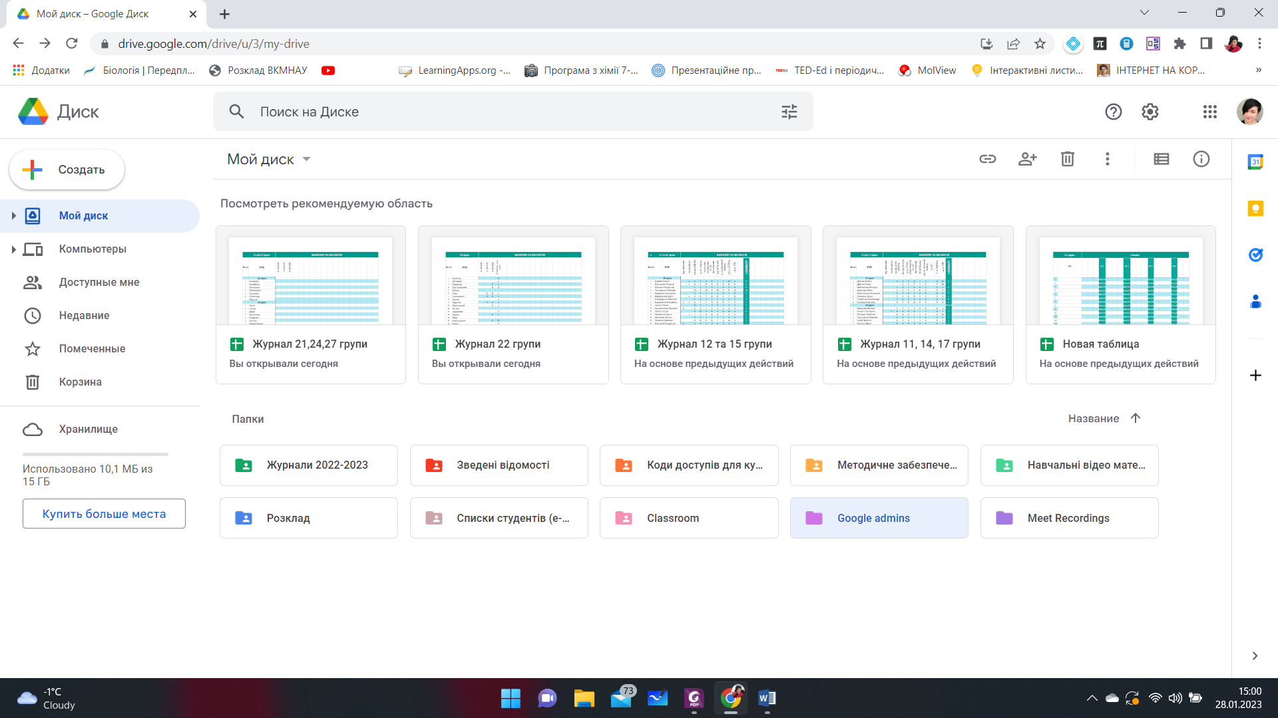

*Рис. 1 Розміщення документів на Google диску адміністратора*

На початку навчального року 2022-2023 Педагогічною радою коледжу було прийнято рішення про розробку, використовуючи додатки Google Workspace for Education, електронних журналів і вони себе виправдали на 100%. Під час віддаленої роботи адміністрація, завідувач відділення, куратори, викладачі можуть бачити успішність студентів та якість відвідування ними пар (рис.1).

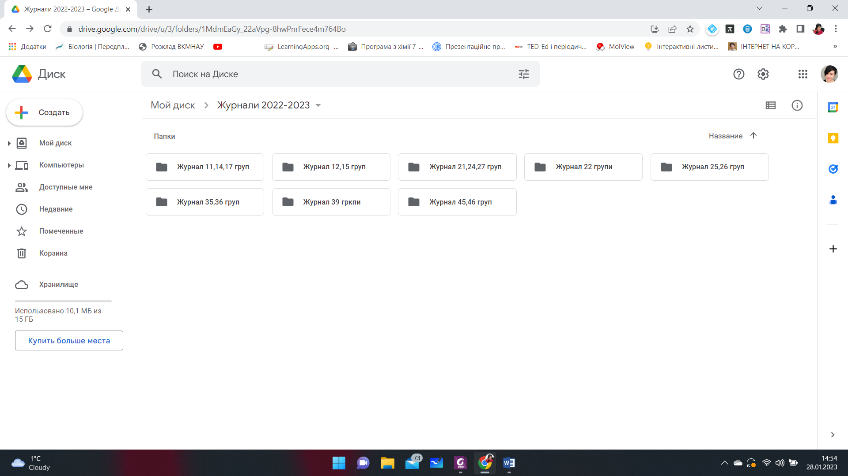

*Рис. 2 Папки журналів груп, посортовані за курсами*

Електронні журнали розроблені у додатку Google Таблиці. На кожен предмет (дисципліну) створений окремий аркуш, який захищений правами доступу від редагування, так редагувати певний аркуш може лише викладач, який викладає дану дисципліну у цій групі і отримав доступ від адміністратора з правом редагування. Адміністрація коледжу та куратор групи мають доступ до цих журналів лише на правах перегляду, що дозволяє забезпечити захист інформації від несанкціонованого доступу, академічну доброчесність та справедливість виставлених оцінок (рис.3).

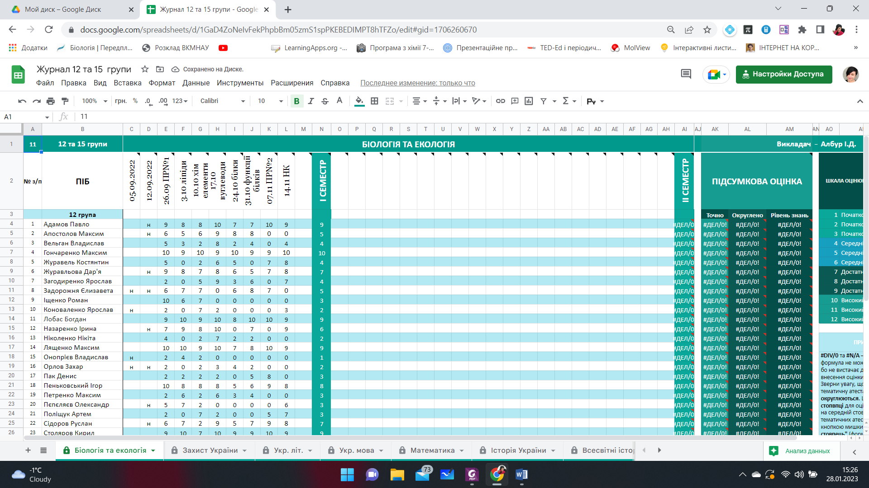

*Рис. 3 Захищені аркуші журналів*

Протягом семестру в електронному журналі фіксується відвідування та отримані здобувачами освіти бали за всі форми контролю. Електронний журнал забезпечує автоматизований розрахунок кількості балів поточного (тести, модулі та інші форми контролю) і підсумкового контролю, рейтингу здобувачів освіти та формування підсумкової оцінки.

У журналі на кожному аркуші містяться: список здобувачів освіти, дати проведення занять, окремі колонки поточного та підсумкового контролю, відмітки про пропуски пар. Якщо з дисципліни передбачений екзамен, то додається окрема колонка, яка впливає на підсумковий контроль. (рис.4):

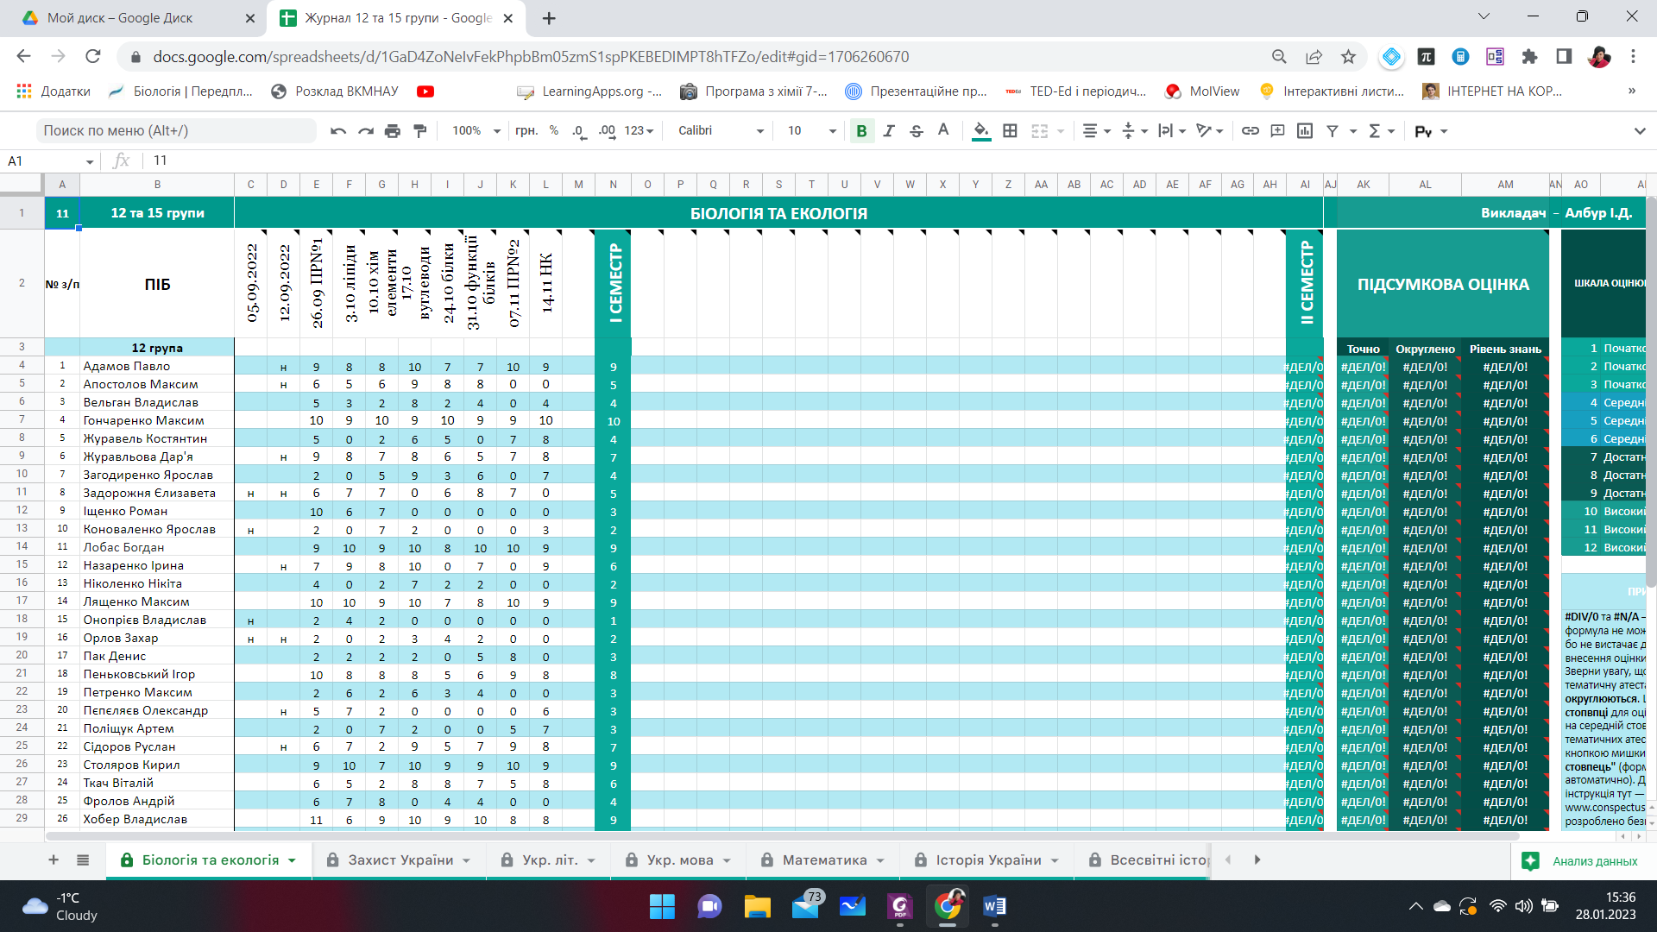

*Рис.4 Журнал академічної групи*

Електронний журнал також дозволяє проводити докладний аналіз успішності здобувачів освіти у розрізі академічних груп, навчальних модулів, лабораторних, практичних та контрольних робіт, результатів виконання тестових завдань.

Електронні журнали ведуться і при переході коледжу на змішану та очну форму навчання, в результаті чого формується цілісна картина успішності здобувачів освіти.

Після того, як у журнали були виставлені підсумкові оцінки, вони автоматично переносяться у атестаційну або зведену відомість (рис.6). Ці відомості теж розташовуються на Google Диску адміністратора і у них вказано період, за який була виставлена підсумкова оцінка, перелік предметів, список здобувачів освіти, які навчаються у даній групі. Всі оцінки переносяться із електронних журналів у зведені відомості автоматично, якщо здобувач освіти перездає певну оцінку, відомость оновлюються теж автоматично. Формуються ці відомості завдяки інструментарію Google Таблиці, а саме - функції IMPORTRANGE.

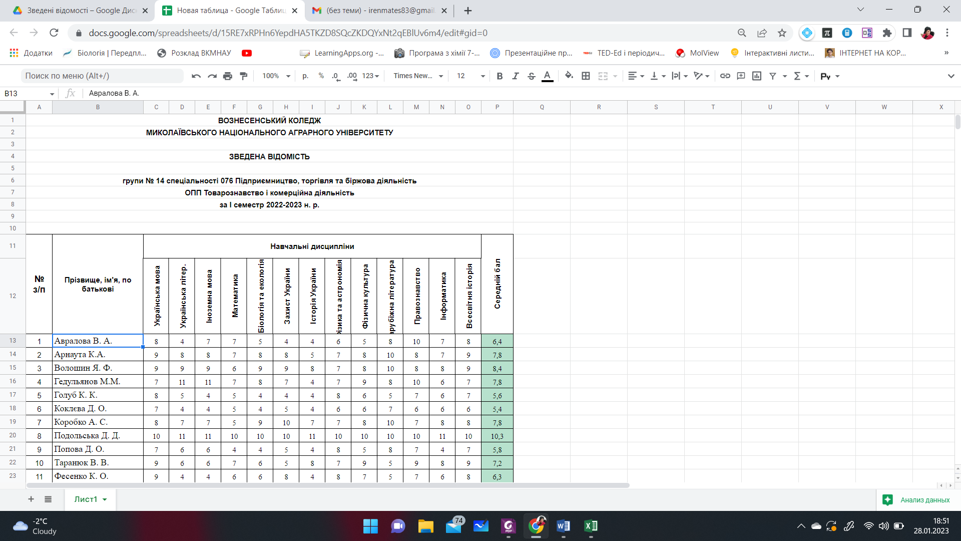



Отже, активне використання електронного журналу в практиці довело його високу ефективність,цей програмний продукт дозволяє: систематично отримувати докладну інформацію про виконання кожним здобувачем освіти навчального плану; налагодити зворотній зв’язок зі здобувачами освіти з метою прийняття оперативних дидактичних і виховних заходів щодо підвищення якості навчання; реалізувати індивідуальний підхід у роботі зі здобувачами освіти; підвищити прозорість і точність в оцінюванні; суттєво полегшити та деталізувати облік у навчальному процесі.